12. Ochrana před ionizujícím zářením

Při práci se zdroji záření spočívá v zeslabení dávky záření na hodnotu, při níž je riziko ozáření sníženo na zanedbatelnou hodnotu:
- udržování patřičné vzdálenosti od zdroje
- odstínění zdroje
- co nejkratší doba pobytu v prostoru zdroje

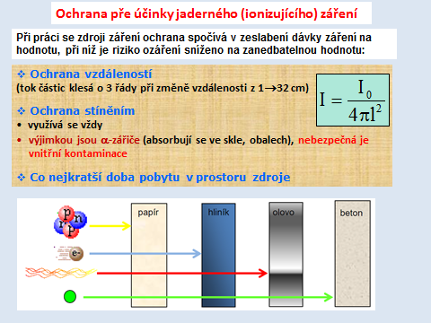

Ochrana stíněním:

- využívá se vždy
- výjimkou jsou α-zářiče (absorbují se ve skle, obalech)
- materiál vhodné tloušťky
β-záření (1-2 cm vrstva hliníku, skla, plexiskla)
brzdné záření, γ-záření, rtg záření, pozitronové zářiče (vrstva olova, barytu, oceli)
neutronové záření (ochrana spočívá v jejich zpomalení látkami s vysokým obsahem vodíku - parafin, polyethylen, záření γ, které vzniká při konečné absorpci zpomalených neutronů reakcí (n,γ) se odstíní vrstvou olova.

13. Měření ionizujícího záření

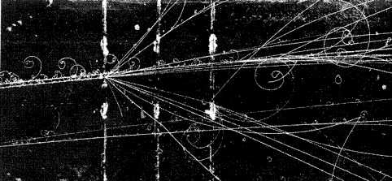
Detekce jaderných částic

Záření je nutno měřit při:

- každém použití radionuklidů či jiného zdroje ionizujícího záření

- měření dávek v dozimetrické kontrole

- průmyslovém nebo léčebném ozařování

- monitorování radioaktivity v životním prostředí

Nebezpečnost ionizujícího záření je dána:

- jeho neviditelností

- není vnímáno ani jinými smysly

Měření ionizujícího záření:

- je dáno jeho interakcí s hmotou a procesy, které záření vyvolává při absorpci v hmotě

- je prováděno elektronicky, fotograficky, optickými spektrálními metodami (rtg.), aj.

Elektronický způsob detekce ionizujícího záření

  - detektor záření (energie sdělená detektoru při absorpci se přeměňuje na elektrické nebo optické signály)

  - tento typ detektoru vyžaduje napájení vysokým napětím

  - elektrické impulsy je nutno elektronicky upravit (zesílit, tvarovat, třídit podle energie)

  - upravené signály se registrují v pulsním (čítač impulsů) – čas může být libovolně dlouhý

  - nebo integrálním režimu (na čtecí jednotce se zobrazuje jako počet impulsů za čas. jednotku, tzv. četnost
v imp s⁻¹)-dozimetrické přístroje k určení úrovně radioaktivity, kontaminace apod.

  - místo imp.s⁻¹ lze display kalibrovat přímo v dávce záření, příp. v dávkovém příkonu (v μGy.hod⁻¹)

- některé detektory jsou schopny rozlišit energii záření na základě výšky elektrického impulsu pomocí analyzátoru výšky impulsů

Zpravidla se ionizační záření neměří se 100%-ní účinností

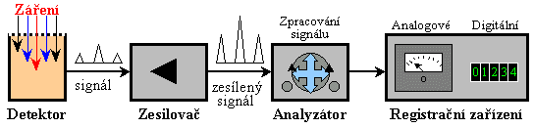

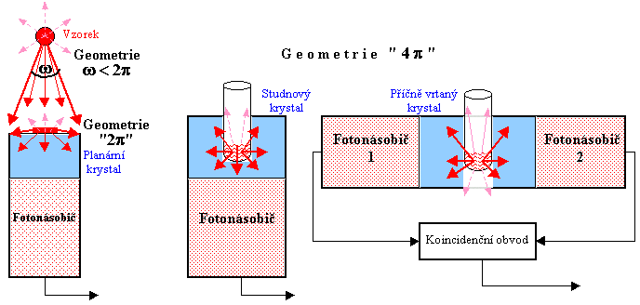
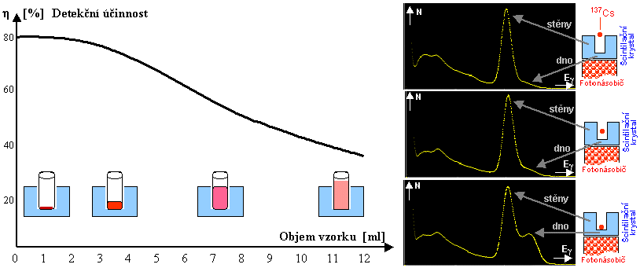

Při měření radionuklidu se určují energie jednotlivých druhů přeměn, kterým nuklid podléhá:

jednokanálové

gamma
spektrometry

vícekanálové (512, 1024, 4096 kanálů)

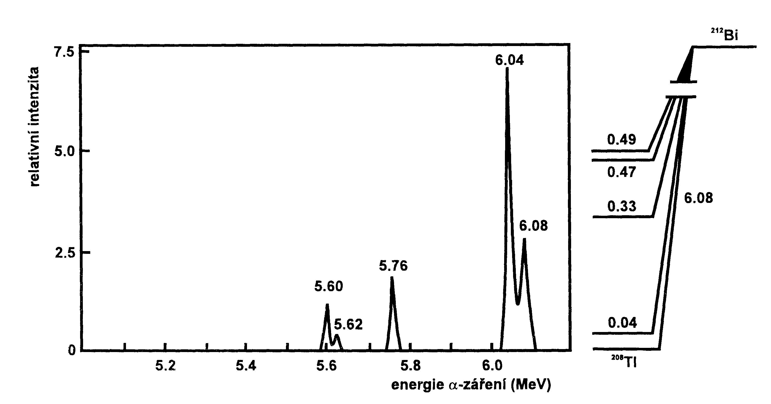
Gama spektrum je čarové a obsahuje:

- fotopík (odpovídá absorpci celého γ-fotonu detektorem)

- Comptonovo kontinuum před fotopíkem (je způsobeno neúplnou absorpcí fotonu Comptonovým rozptylem). Lze jej potlačit volbou většího detektoru

- anihilační záření 0,51 MeV
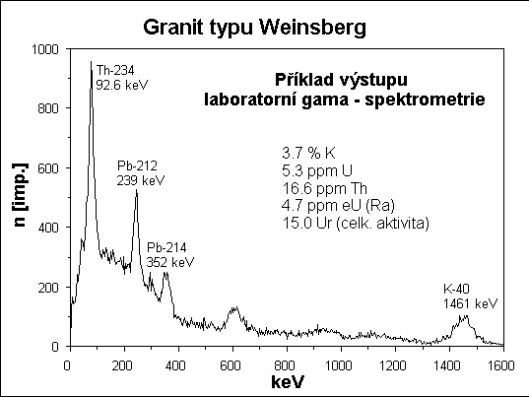

Chyby při měření ionizujícího záření:

- jsou dány pravděpodobnostním charakterem radioaktivní přeměny (četnost jednoho vzorku může být při opakova-ných měřeních různá)

- rozptyl hodnot četnosti jednoho a téhož vzorku lze eliminovat naměřením co největšího počtu impulsů

- tj. měřením dostatečně vysokých aktivit

- prodloužením doby měření

14. Detektory ionizujícího záření

Plynové ionizační detektory (pracovní napětí 400 - 2000 V)

Funkce plynové ionizační komory

- detektor je naplněn vhodným plynem

- při vniknutí částice do plynné náplně dochází k primární ionizaci

- vzniklé ionty jsou urychleny silným elektrickým polem mezi válcovou katodou a drátkovou anodou – sekundární ionizace ⇒ zesílení impulsu (koeficient plynového zesílení)

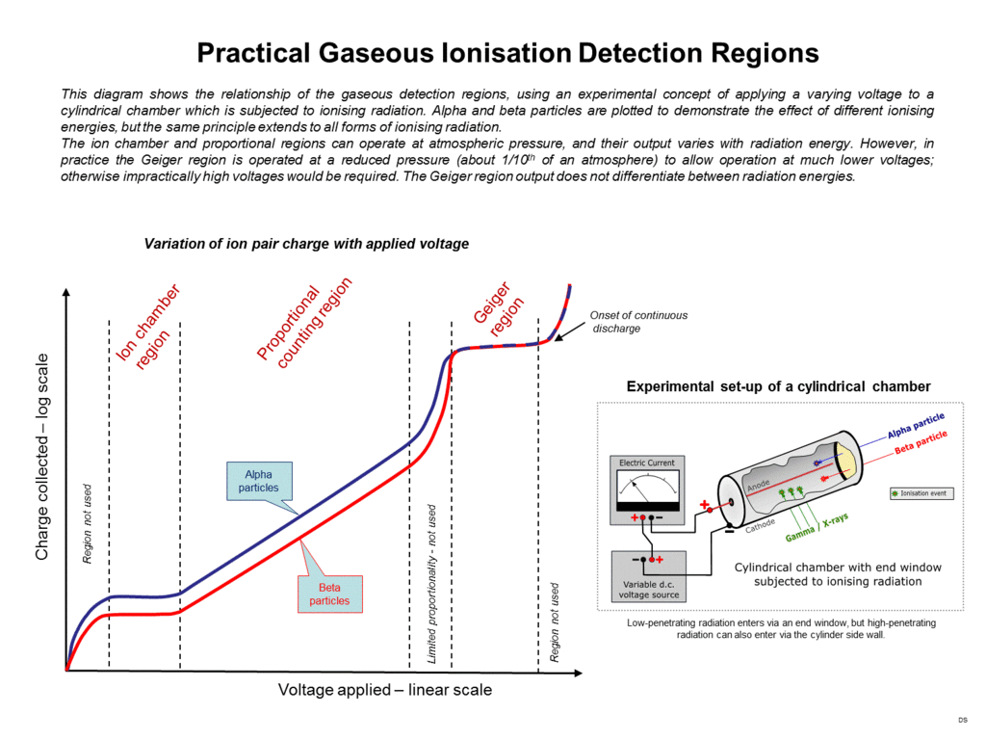
- GM (Geiger- Műllerovy) počítače obsahují směs argonu s parami ethanolu nebo halogenem – výsledný puls je silně zesílen (až 10¹⁰ x) a nezávisí na druhu záření
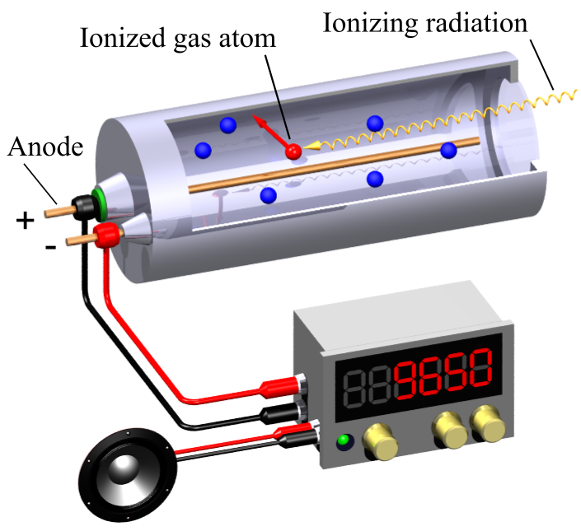

- proporcionální počítače obsahují methan nebo xenon, výsledný puls je zesílen relativně málo (10³-10⁴ x), závisí na lineárním přenosu energie, rozlišuje α- a β-záření

- definuje se mrtvá doba počítače jako doba, kdy počítač nemůže zaregistrovat další impuls, protože v něm probíhá sběr iontů z předchozí ionizace (cca 10⁻⁴ s u GMT) ⇒ výsledky měření je nutno na mrtvou dobu opravit, protože počítač době neregistruje všechny částice, které do něj v té době vniknou

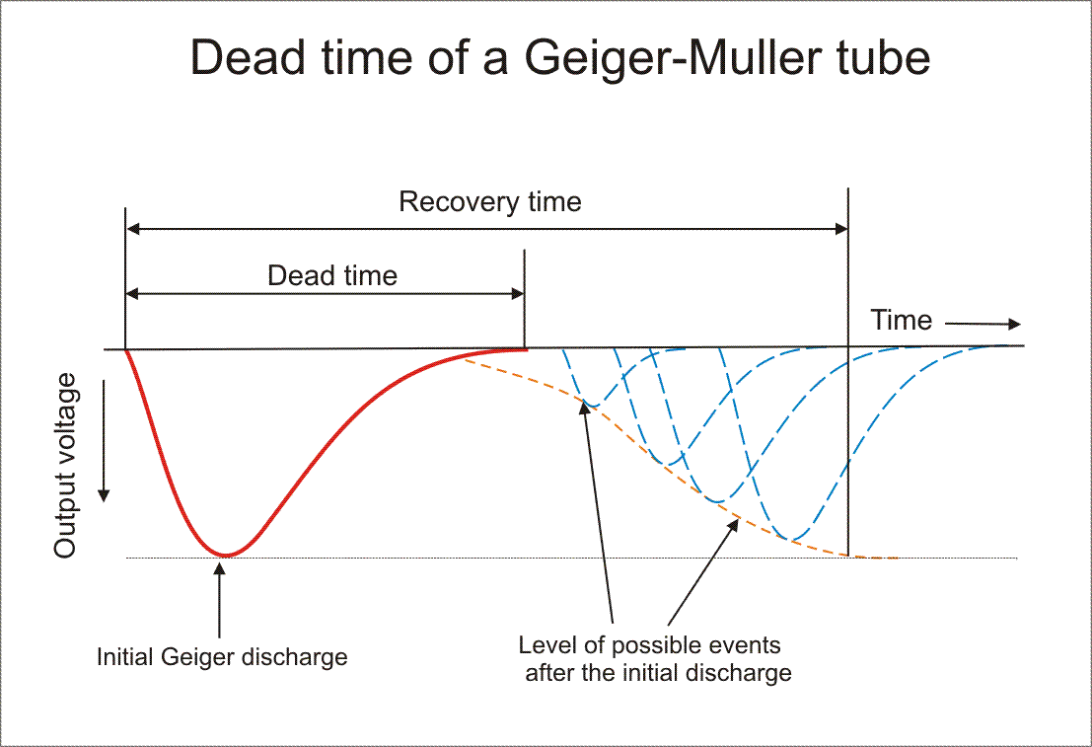

a) okénkový počítač (okénko ze slídy)

vhodné pro vstup β-záření o energii >0,5 MeV,

nevhodné pro měkčí β-záření a záření α (absorpce v okénku) i γ-záření z důvodu malé absorpce v plynové náplni IK

b) bezokénkový počítač

vhodné pro měření γ-záření a energetického β-záření
- záření se absorbuje ve stěně počítače – produkuje sekundární elektrony

- jsou mechanicky odolnější, běžné v dozimetrii i v průmyslových aplikacích

c) průtokový proporcionální počítač

vhodný pro měření nízkoenergetického β-záření v průtokovém režimu (zářič se umísťuje dovnitř trubice)

vhodný pro měření plynných radioaktivních sloučenin (počítač s vnitřní náplní)
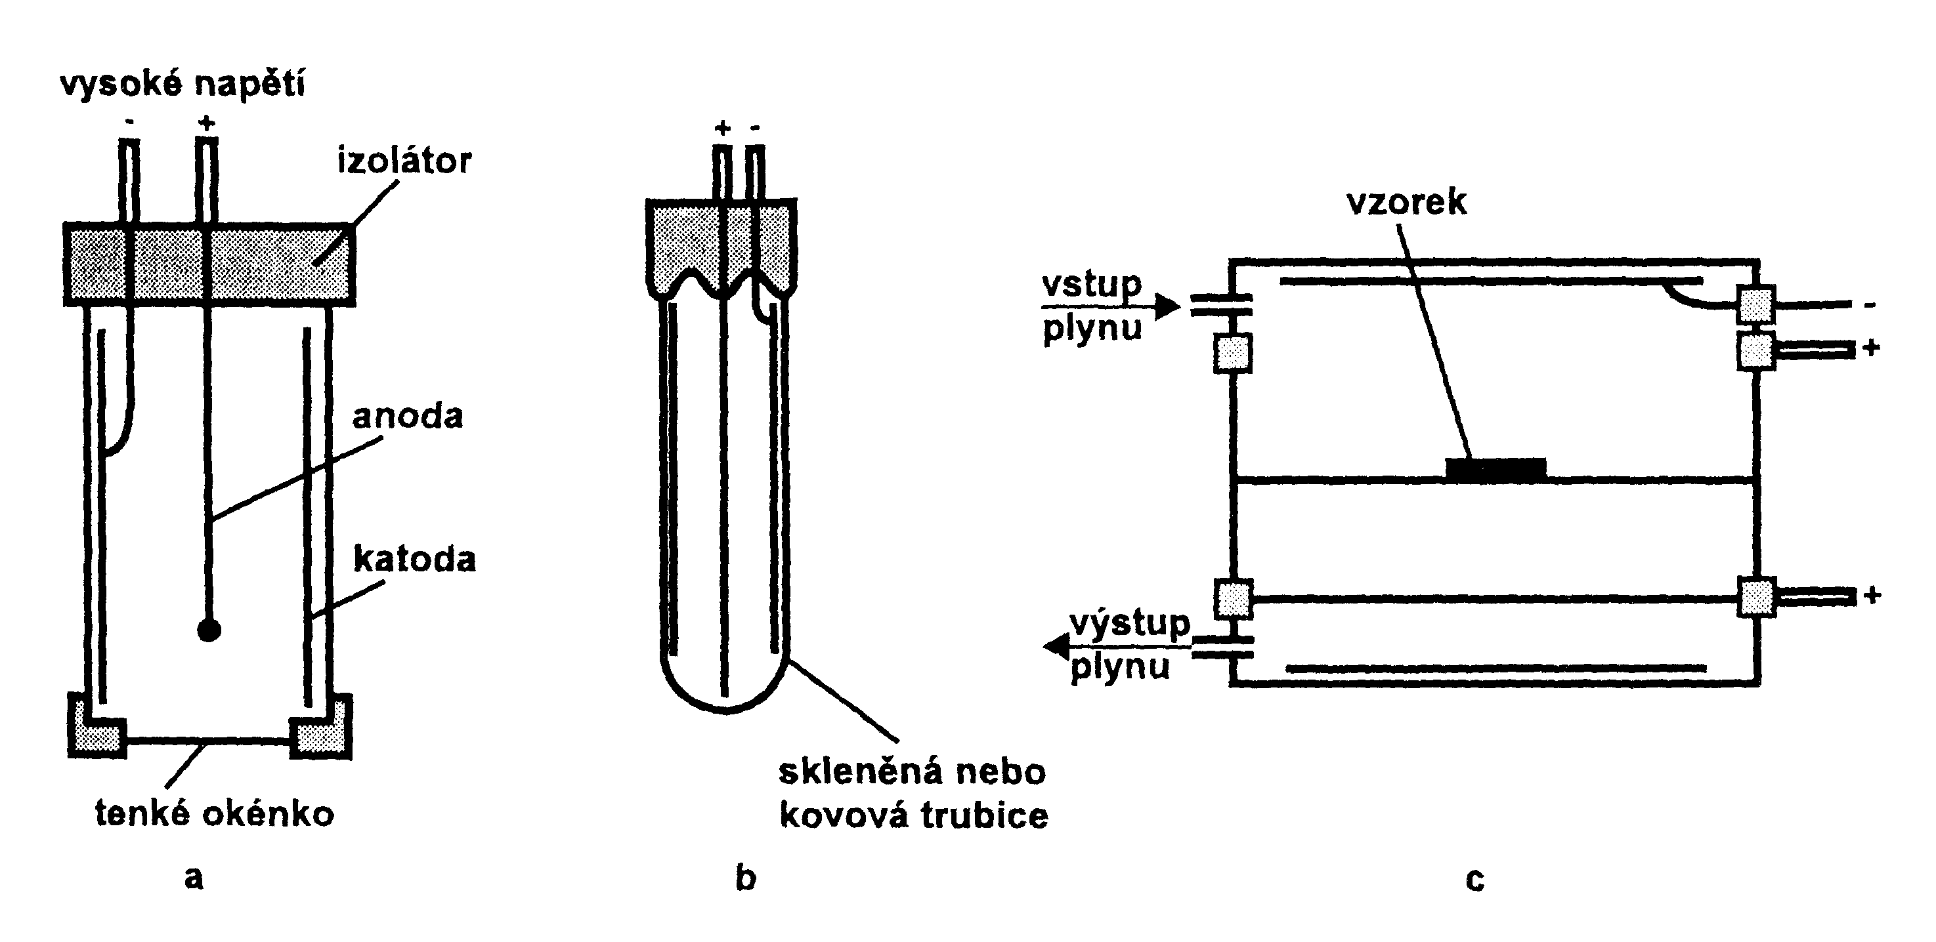

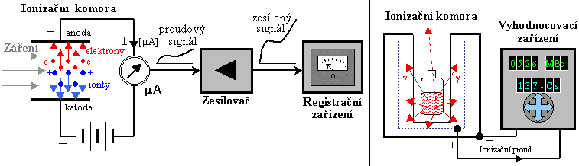

Měření neutronů, které samy nemají ionizační schopnost, je možné po přídavku plynného BF₃ k plynné náplni

Probíhá reakce ¹⁰B(n,α)⁷Li, ionizaci vyvolávají částice α a ionty lithia.

B) Polovodičové detektory

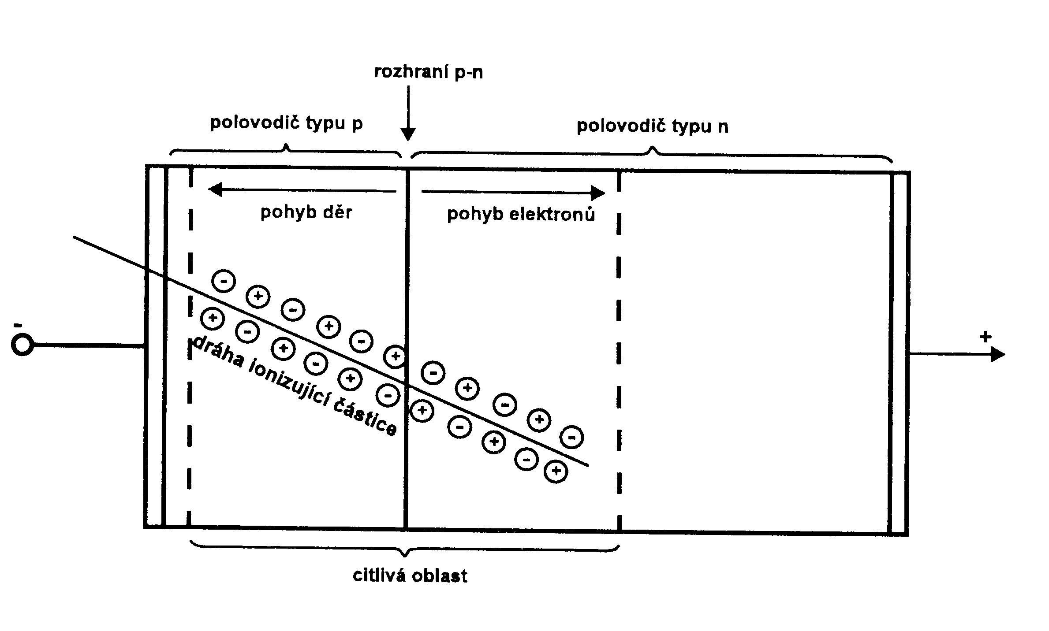
Fungují na elektrických vlastnostech p/n rozhraní (Si nebo Ge)

Typy polovodičových detektorů:

Křemíkové detektory s povrchovou bariérou

vhodné pro měření α-záření a jiných kladných částic

Detektory germaniové

(o čistotě 10¹⁰ atomů příměsi na cm³)

  - Vyšší atomové číslo materiálu znamená vyšší účinnost absorpce γ-záření
  - čisté Ge je polovodičem typu n, na něm se tvoří iontovou implantací vrstva typu p

Detektory dopované lithiem

Ge(Li), HPGe pro detekci γ-záření

Si(Li), HPSi pro detekci α-záření a jiných kladných částic a nízkoenergetického rtg záření

- volbou velikosti detektoru lze docílit citlivého objemu až stovky cm³

- zhotovují se difuzí Li do Ge, vytváří se lithiový gradient

- atomy Li jsou v intersticiálních polohách

- kladná polarita se přivede ke straně, kde je větší koncentrace Li

- k vytvoření citlivého objemu se využívá malé ionizační energie Li Li⁺ + e⁻, ke které dochází vlivem
silného elektrického pole mezi elektrodami detektoru

- Li⁺ se pohybuje k záporné elektrodě, volné elektrony kompenzují náboj příměsi typu p

⇒ vznik určitého prostoru s velkým odporem (citlivá oblast), která je schopna registrovat ionty vytvořené po průchodu ionizujícího záření

Vlastnosti polovodičových detektorů

- závislost výšky napěťového pulsu na energii záření (vhodné pro spektrometrii)

- vysoká rozlišovací schopnost při měření energie záření

- vysoká cena (pouze pro měření α- a γ-záření)

- speciální detektory jsou schopny zaznamenat i místo, kam částice dopadla (významné při detekci a identifikaci nestálých jader nejtěžších prvků)

- detektory Ge(Li) a Si(Li) se musí neustále uchovávat při teplotě kapalného dusíku

- při normální teplotě se mění gradient Li v detektoru, což vede ke zničení detektoru

- neustálé chlazení potlačuje tzv. temný proud detektoru (pozadí) – vzniká proto, že při normální teplotě dochází k samovolné ionizaci Ge tepelnými kmity atomů v mřížce, tvorbě párů díra-elektron a tím i ke vniku velkého počtu proudových impulsů

- detektory z velmi čistého Ge se chladí pouze během měření

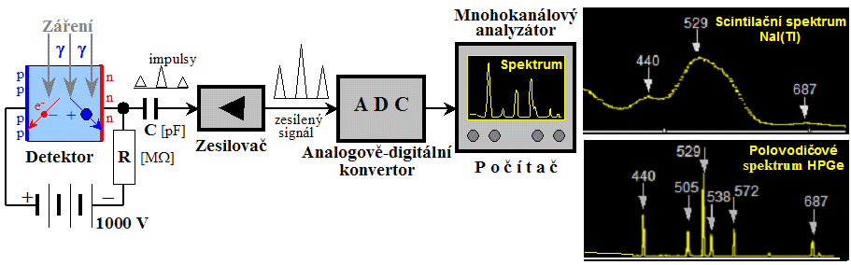

Scintilační detektory

  - využívají excitačních účinků ionizujícího záření

  - při deexcitaci elektronů v průhledných látkách dochází ke vzniku záblesku (scintilaci)

  - tyto záblesky se registrují např. fotonásobičem (převádí světelné záblesky na elektrické impulsy)

  - detektor musí dobře propouštět světlo a mít krátkou dobu trvání záblesku o vhodné vlnové délce

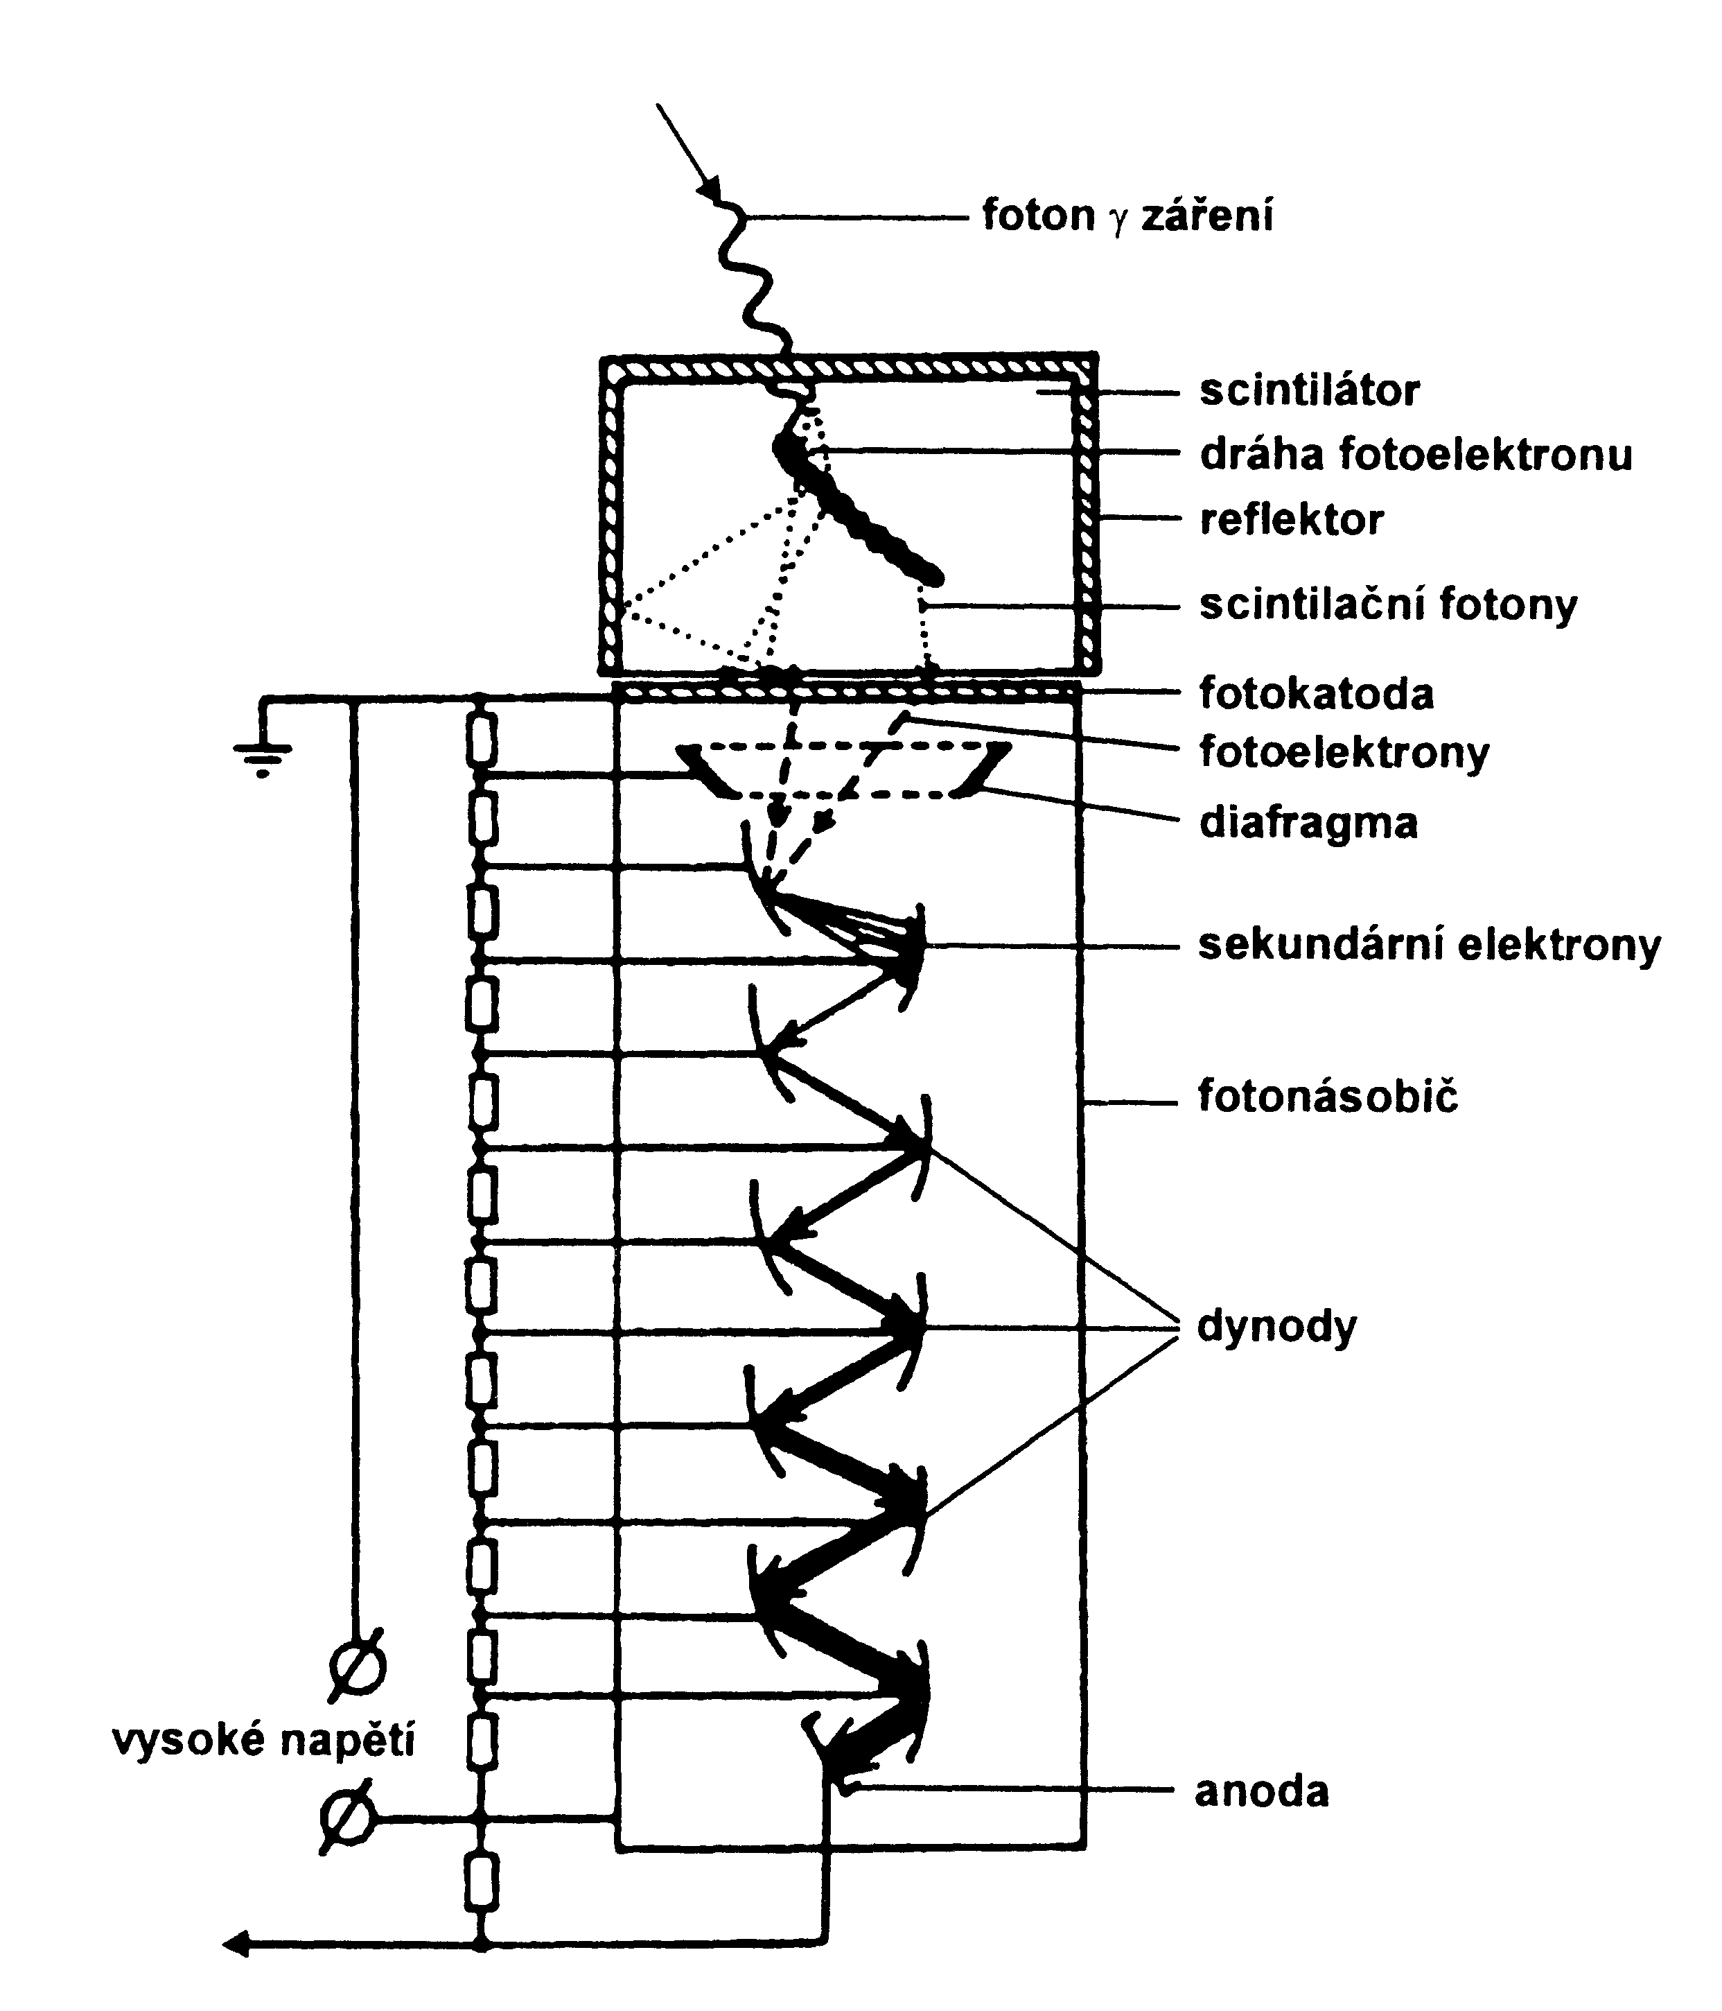

- fotokatoda: Cs-Sb (vysoká citlivost na světlo, nízká výstupní práce elektronu
- malý počet elektronů, které se uvolní po dopadu na fotokatodu se, se zvětší po průchodu fotonásobičem cca 10⁶ až 10⁸ x ⇒ slušný elektrický impuls

- velikost impulsu je úměrná energii záření (vhodné pro spektrometrii)

- mají však podstatně horší rozlišovací schopnost ve srovnání s polovodičovými detektory

- běžné typy scintilačních detektorů

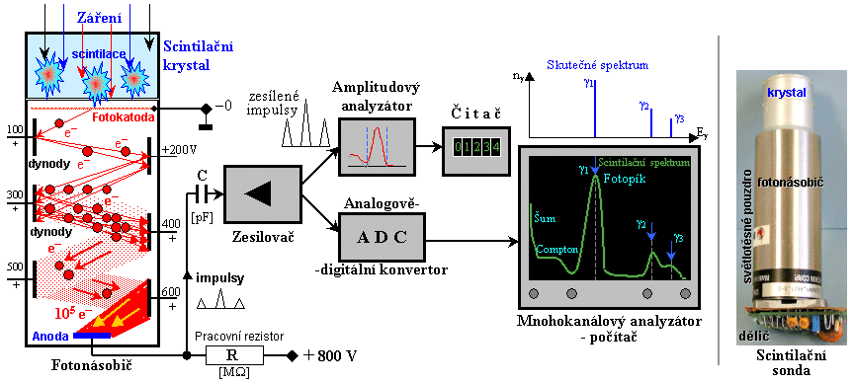

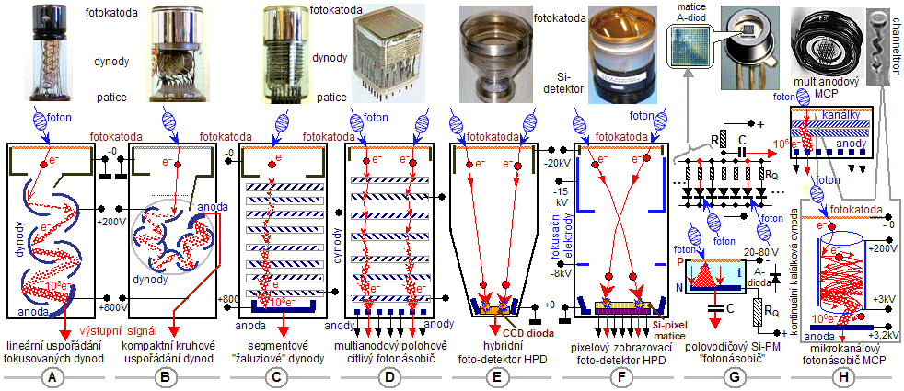

Pevné organické a anorganické scintilátory
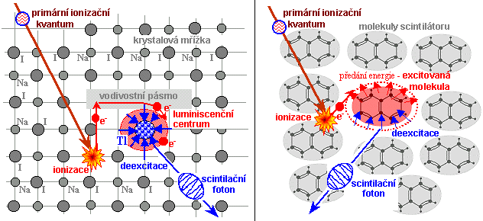

NaI(Tl) | γ -záření
CsI(Tl); Bi₄Ge₃O₁₂ (BGO) | γ -záření s vyšší energií
LiI(Eu);⁶Li(n,α)³H | neutrony
ZnS(Ag) | α- záření
ZnS(Ag) s příměsí kys. borité  ¹⁰B(n,α)⁷Li | pomalé neutrony
ZnS(Ag) s příměsí kys. borité, v kombinaci s polyethylenem | rychlé neutrony
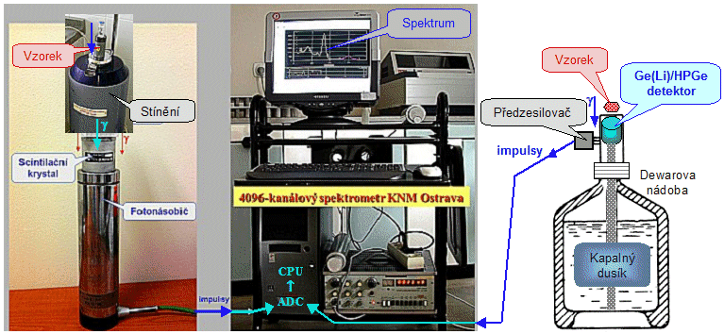
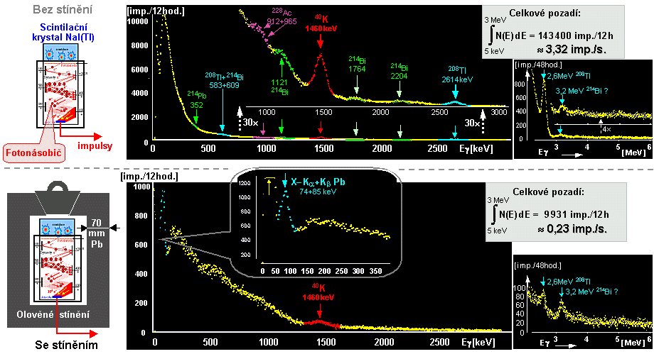
Vliv geometrie na tvar signálu

Kapalné scintilátory

- používají se pro měření nízkoenergetických zářičů β
³H, ¹⁴C, ³⁵S

- využívá se některých organických látek, které mají dobré luminiscenční vlastnosti - např. 2,5-difenyloxazol – PPO

- k roztoku scintilátoru se dále přidávají:

tzv. posunovač spektra (POPOP)
látky eliminující zhášecí vliv vody
a jiné specifické složky podle druhu vzorku

- radioaktivní látka se přidává do roztoku kapalného scintilátoru v PE lahvičce

- vzorek s radionuklidem je po měření nepoužitelný a vyhazuje se
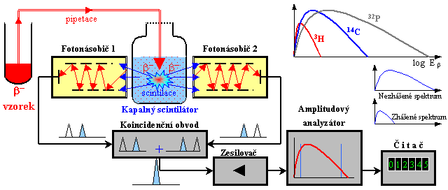

Další typy scintilačních detektorů

Plastické scintilátory
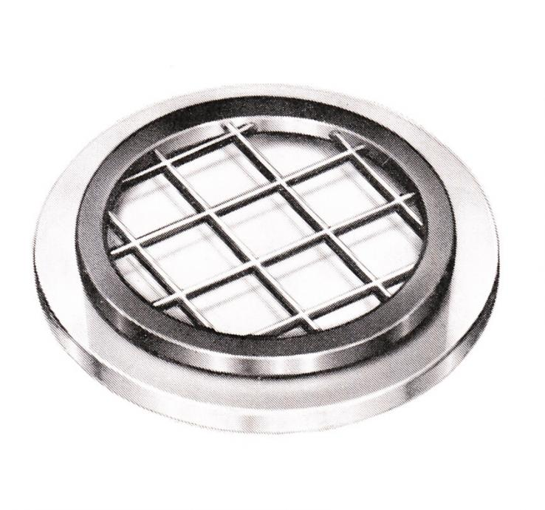

Termoluminiscenční detektory (anorganické krystaly s poruchami – dozimetr obsahuje elektronové pasti, do kterých se dostanou elektrony při průletu ionizujícího záření. Po zahřátí ve tmě dochází k uvolnění elektronů, deexcitace vede ke vzniku scintilací, které se registrují.

- Fotografická detekce

Vliv radioaktivního záření na citlivou fotografickou vrstvu je podobný jako u viditelného světla
γ- záření
rtg. záření
neutrony – fotografická emulze se překryje kadmiovou fólií …………………¹¹³Cd(n,γ)¹¹⁴Cd

Osobní filmový dozimetr

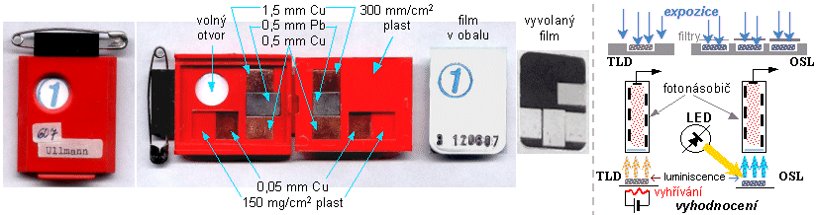

- Autoradiografické metody

poskytují informace o rozložení radioaktivity ve zkoumaném objektu

Využití:

výzkum distribuce radioaktivity
průmyslová radiografie
lékařská rtg. diagnostika

- Stopové detektory částic

jde o látky, v nichž nabité částice vyvolávají mikroskopické poruchy v jejich struktuře (slída, skla, organické polymery)

radiační stopa se zpravidla zviditelňuje leptáním

Použití:
v dozimetrii α-záření (dávky způsobené radonem a jeho dceřinnými produkty)

